**第八讲 比例模型**



**1鸟头模型**

两个三角形中有一个角相等或互补，这两个三角形叫做共角三角形．

鸟头模型：有相等（或互补）的内角的两个三角形，其面积比等于相等（或互补）内角的夹边乘积之比.

A D

S1

S1

D A

E E

B C B C

即有关系式。

**2、风筝模型 （蝶形定理）**

任意四边形中的比例关系：

①或者

②

蝶形定理为我们提供了解决不规则四边形的面积问题的一个途径．通过构造模型，一方面可以使不规则四边形的面积关系与四边形内的三角形相联系；另一方面，也可以得到与面积对应的对角线的比例关系．梯形中比例关系



①②；

③的对应份数为．

**3相似模型**



①

②



正确识别各种图形所属的模型，并正确熟练运用比例模型中的关系



例1如图在中，分别是上的点，且，，平方厘米，求的面积．



例2 已知的面积为平方厘米，，求的面积．



例3 如图，长方形的面积是36，是的三等分点，，则阴影部分的面积为．



例4 如图，已知，，，，线段将图形分成两部分，左边部分面积是38，右边部分面积是65，那么三角形的面积是．



例5 四边形的对角线与交于点(如图所示)．如果三角形的面积等于三角形的面积的，且，，那么的长度是的长度的_________倍．



例6 如图， 中，，，互相平行，，

则 ．



A

1如图，三角形的面积为3平方厘米，其中，，

三角形的面积是多少？



2 如图，平行四边形，，，，，平行四边形的面积是， 求平行四边形与四边形的面积比．



3如图，三角形的面积是，是的中点，点在上，且，与交于点．则四边形的面积等于．



4 如图，四边形被两条对角线分成4个三角形，其中三个三角形的面积已知，

求：⑴三角形的面积；⑵？



5 如图，平行四边形的对角线交于点，、、、的面积依次是2、4、4和6．求：⑴求的面积；⑵求的面积．



B

6如图，长方形中，，，三角形的面积为平方厘米，求长方形的面积．



7 如图，正方形面积为平方厘米，是边上的中点．求图中阴影部分的面积．



8 在下图的正方形中，是边的中点，与相交于点，三角形的面积为1平方厘米，那么正方形面积是平方厘米．



9 已知是平行四边形，，三角形的面积为6平方厘米．则阴影部分的面积是平方厘米．



10右图中是梯形，是平行四边形，已知三角形面积如图所示(单位：平方厘米)阴影部分的面积是平方厘米．



C

11右图中是梯形，是平行四边形，已知三角形面积如图所示(单位：平方厘米)，阴影部分的面积是平方厘米．



**12 在四边形ABCD中，其对角线AC、DB交于E点。且AF=CE，DE=BG。已知四边形ABCD的面积为1，求△EFG的面积。**

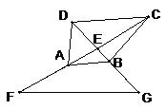

13 如图所示，正方形边长为6厘米，，．三角形的面积为_______平方厘米．



14 如图，已知三角形面积为，延长至，使；延长至，使；延长至，使，求三角形的面积．



15 如图所示，正方形边长为厘米，是的中点，是的中点，是的中点，三角形的面积是多少平方厘米？

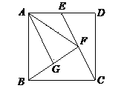

1如图，三角形ABC被分成了甲(阴影部分)、乙两部分，，，乙部分面积是甲部分面积的几倍？



2如图在中，在的延长线上，在上，且，，平方厘米，求的面积．



3 长方形的面积为36，、、为各边中点，为边上任意一点，问阴影部分面积是多少？



4如图所示，在平行四边形ABCD中，E为AB的中点，AF=2CF，三角形AFE(图中阴影部分)的面积为8平方厘米．平行四边形的面积是多少平方厘米？



5 如图， 中，DE，FG，MN，PQ，BC互相平行，，则 ．



1如图在中，分别是上的点，且，，平方厘米，求的面积．



2如图，三角形中，是的5倍，是的3倍，如果三角形的面积等于1，那么三角形的面积是多少？



3 如图，园林小路由白色正方形石板和红、青两色的三角形石板铺成. 问：内圈

红色三角形石板的总面积大，还是外圈青色三角形石板的总面积大？

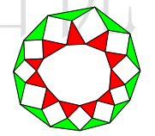

**4、如下图，在三角形ABC中，BD=2AD，AG=2CG，E、F为BC边上的三等分点，求四边形DGFE面积占三角形ABC的几分之几？**

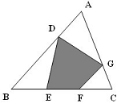

5 已知三角形 ABC 面积为 1， 分别延长 AB、 BC、 CA 至 D、 E、 F， 使 BD =AB  ，

CE =BC , AF =AC，求三角形 DEF 的面积.

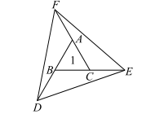

6 以下各个示意图中均有两个三角形，给出了某些线段的长度，请求出小三角形和大三角形的面积比.

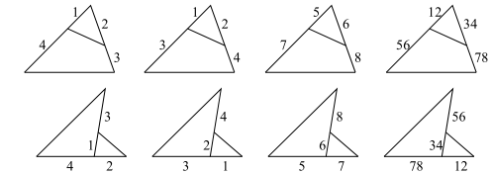

7 **AC的长云是AD的五分之四，且△AED的面积是△ABC面积的一半。请问：AE是AB的几分之几？**

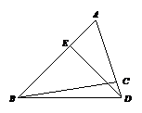

8 如图，平行，且，，，求的长．

